Prise en main | Python | NumWorks

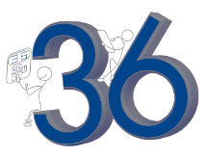 | Ecrire une fonction en Python qui affiche l'aire d'un rectangle à partir de sa longueur et de sa largeur. | ?

Accéder au module Python

Pour accéder au module Python, sélectionner l'icône Python et appuyer sur OK ou EXE.  On obtient la fenêtre ci-contre. | 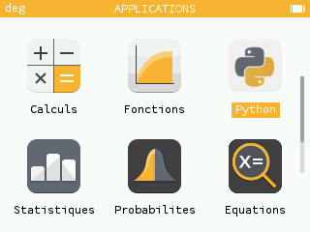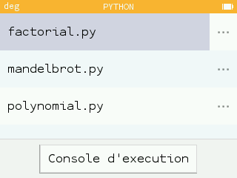
Créer un nouveau script

Avec les curseurs, sélectionner Ajouter un Script et valider par OK ou EXE.  Nommer le script, par exemple "script1", et valider par OK ou EXE.  Remarque : Pour accéder au chiffre, appuyer sur la touche alpha.  Valider une nouvelle fois pour accéder à l'éditeur de script.  Attention :  Les majuscules ne sont pas autorisées.  Ne pas effacer l'extension .py  Remarque :  Présente par défaut, l'instruction "from math import *" permet d'accéder aux instructions mathématiques usuelles et peut éventuellement être supprimée. | 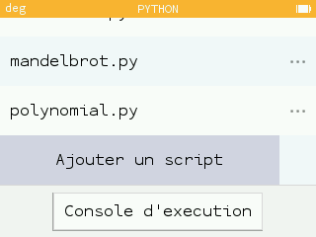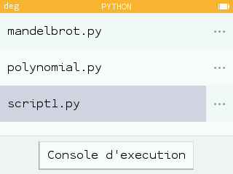  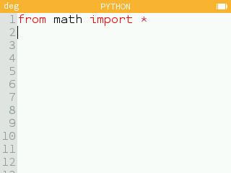

Ecrire un script dans la fenêtre d'édition

L'instruction def permet de définir une fonction.  Remarque :  On peut accéder directement aux instructions à l'aide de la touche puis sélectionner Fonction.  aire() est le nom de la fonction.  x et y sont les variables séparées par une virgule.  Les ":" en fin de ligne marque le début d'un bloc d'instructions et l'indentation (les espaces en début de ligne) permet d'identifier les instructions se situant dans le bloc.  return est l'instruction de renvoi de valeurs par la fonction. | 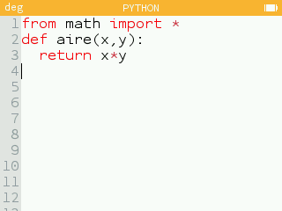

Exécuter une fonction d'un script

Retourner dans le menu des scripts (Touche Flèche Retour)  Sélectionner Console d'execution puis valider.  Ecrire le nom de la fonction à exécuter suivi des paramètres. Puis exécuter l'exécuter en appuyant sur la touche EXE.  Le résultat affiché ici est 12.  Remarques : Dans la console d'exécution appelée aussi Shell, l'ensemble des fonctions de tous les scripts est automatiquement importé en début d'exécution sur ce modèle de calculatrice.  La touche Var permet d'accéder directement à l'ensemble des fonctions des différents scripts importés. | 